**从路由器获取动态IP地址**

**关键词：DHCP  W5500  WIZnet  COMW-EVB  动态获取IP**

本节中COMW-EVB作为DHCP客户端，路由器作为DHCP服务器端。在DHCP请求的过程中，包括4个主要的阶段：发现阶段、提供阶段、选择阶段以及确认阶段。

下面来说一下整个DHCP请求流程。

首先W5500客户端发送DHCP DISCOVER消息（IP地址租用申请），这个消息通过广播方式发出，所有网络中的DHCP服务器都将接收到这个消息。随后，网络中的DHCP服务器会回应一个DHCPOFFER消息（IP地址租用提供），由于这个时候客户端还没有网络地址，所以DHCP OFFER也是通过广播的方式发送出去的。 后，向该服务器发送DHCP REQUEST消息。在DHCP REQUEST消息中将包含客户端然申请的IP地址。最后，DHCP服务器将回送DHCP ACK的响应消息来通知客户端可以使用该IP地址，该确认里面包含了分配的IP地址和该地址的一个稳定期限的租约（默认是8天），并同时更新DHCP数据库。

**DHCP的测试步骤如下**

1. 对代码进行编译，之后将程序烧录到COMW-EVB开发板。
2. 连接好网线，USB串口线。打开串口调试工具，复位COMW-EVB开发板。
3. DHCP例程将动态获取的IP信息配置给COMW-EVB，从输出结果可以得到图1设置信息。
4. 在Windows下的具体操作是，开始→运行→（键入）cmd，输入 ping 192.168.1.103→回车，看到回复信息如图2所示。可以成功ping到通过DHCP动态获取分配给COMW-EVB的IP地址，可以看到整个过程是如此的简单。

**图1：DHCP动态获取信息**

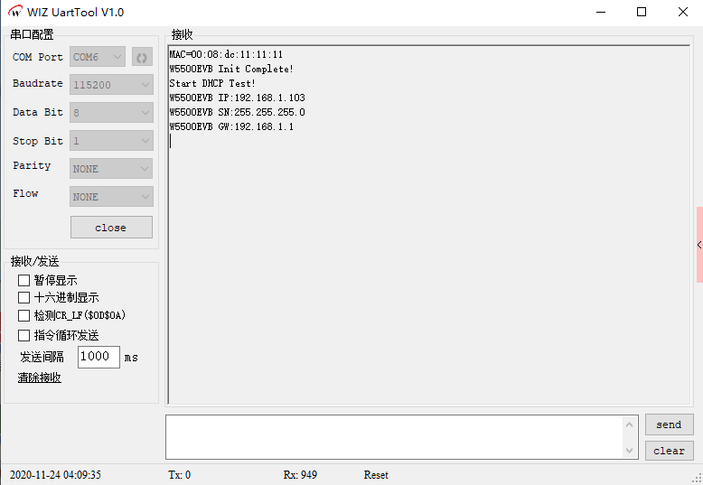

**图2：ping DHCP 获取IP地址**

